Altreifenentsorgung kompakt: Neuer Erklärfilm von ZARE
Bonn, 08.06.2022 Altreifenentsorgung ist nicht gleich Altreifenentsorgung – auf eine fachgerechte Entsorgung im Sinne der Circular Economy kommt es an. Ein neuer Erklärfilm der Initiative ZARE zeigt, was fachgerechte und nachhaltige Altreifenentsorgung ausmacht.
Was genau machen eigentlich zertifizierte Entsorgungsfachbetriebe? Dieser Frage geht der neue ZARE-Erklärfilm nach. Die Initiative ZARE ist ein Zusammenschluss von 18 im Bundesverband Reifenhandel und Vulkaniseur-Handwerk e.V. (BRV) organisierten Unternehmen, davon 16 zertifizierte Entsorgungsfachbetriebe. In dem Erklärfilm erfahren Zuschauer in kompakten 3:40 Minuten, wie fachgerechte Altreifenentsorgung funktioniert, worauf zertifizierte Entsorgungsfachbetriebe während des Entsorgungsprozesses achten und welche Leistung zertifizierte Entsorger für ein nachhaltiges Altreifen-Recycling im Sinne der Circular Economy erbringen. Der Film kann auf der ZARE-Website und auf YouTube angesehen werden.

ZARE auf der Tire Cologne 2022
Vom 24. bis 26. Mai 2022 war die Initiative ZARE auf der Tire Cologne 2022 im Einsatz. Auf der internationalen Reifenmesse konnten die Besucher drei Tage lang Produktneuheiten und Trends aus der Reifenbranche erleben. Die Initiative ZARE war in Halle 7 mit einem Messetand und einer interaktiven Aktionsfläche vor Ort und informierte über die Bedeutung der professionellen Altreifenentsorgung für die Abfallvermeidung und -verwertung im Sinne der Kreislaufwirtschaft.
Auf der ZARE-Aktionsfläche wurde Altreifenentsorgung lebendig: Die ZARE-Partner demonstrierten live, wie eine fachgerechte, nachhaltige Altreifenentsorgung abläuft. Ein Container der mit unterschiedlichen Altreifen gefüllt war, wurde in 20-minütigen Vorstellungen von einem Entsorgungsprofi geleert und entsprechend kommentiert. Das begeisterte die Zuschauer und passte perfekt zum zentralen Messethema Nachhaltigkeit. „Die Messe war ein voller Erfolg mit vielen anregenden Gesprächen, Impulsen und neuen Interessenten für unser Netzwerk. Die Initiative ZARE wächst“, sagt Christina Guth von ZARE.
Interesse an Altreifentsorgung wächst
Die Arbeit der Initiative ZARE wird immer bekannter: Über die ZARE-Internetseite nehmen die Anfragen nach zertifizierter Altreifenentsorgung stetig zu. Die Anfragen stehen dem gesamten ZARE-Netzwerk zur Verfügung. Alt- und Gebrauchtreifen in allen Dimensionen nehmen die Partnerunternehmen von ZARE an und entsorgen sie umweltbewusst. Die meisten Anfragen kommen aus Deutschland, aber auch aus Europa und vielen anderen Ländern der Welt, zum Beispiel den USA, Ghana oder Indien. Von dem großen Interesse profitieren die ZARE-Partner und die Umwelt gleichermaßen. Neue Partner sind herzlich willkommen!

Über die Initiative ZARE
Die Initiative ZARE ist ein Zusammenschluss von 18 im Bundesverband Reifenhandel und Vulkaniseur-Handwerk e.V. (BRV) organisierten Unternehmen, davon 16 zertifizierte Entsorgungsfachbetriebe. Die ZARE-Partner haben es sich zur Aufgabe gemacht, das Bewusstsein für fachgerechtes Reifenrecycling in Deutschland zu stärken. ZARE informiert den Autofahrer über die umweltgerechte Altreifenentsorgung. An 25 Standorten decken die ZARE-Partner Deutschland und die Niederlande nahezu flächendeckend ab.
Die Partner der Initiative sind:
Allgemeine Gummiwertstoff und Reifenhandels GmbH, Bender Reifen Recycling GmbH, CVS Reifen GmbH, Danninger OHG Spezialtransporte, Hartung Speditions-, Handels- und Transport GmbH, HRV GmbH, KARGRO B.V., KRAIBURG Austria GmbH & Co. KG, KURZ Karkassenhandel GmbH, Mondo Reifenmarkt GmbH, MRH Mülsener Rohstoff- und Handelsgesellschaft mbH, NZ-Entsorgung e.K., Reifen DRAWS GmbH, Reifen Külshammer, Reifengruppe Ruhr, REIFEN OKA – Reifenhandel, Reifen Recyclingbetrieb Brenz GmbH, TireTech GmbH

Bildmaterial:
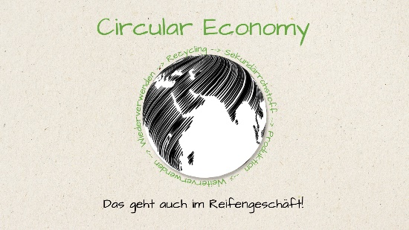

Bildunterschrift: Ein neuer Erklärfilm der Initiative ZARE zeigt, was fachgerechte und nachhaltige Altreifenentsorgung ausmacht.
Quelle: Initiative ZARE
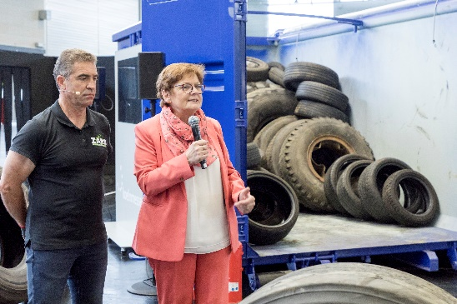

Bildunterschrift: Auf der Aktionsfläche wurde live demonstriert, wie eine fachgerechte, nachhaltige Altreifenentsorgung abläuft.
Quelle: Initiative ZARE

